Electromagnétisme

Régimes permanents et régimes variables

Corrigés des exercices

C. TEMPLIER, Professeur
Département de physique, Faculté des Sciences
Université de Poitiers; France

Exercice A5.4.1
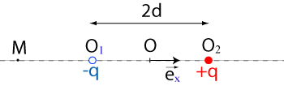
Trouver l’expression du champ électrostatique créé par deux charges ponctuelles –q et +q placées en deux point M₁ et M₂ distants de 2d sur deux axes particuliers (on prendra l’origine du repère orthonormé au point O situé au centre du segment M₁M₂) sur l’axe qui porte les charges (Error: Reference source not found).
Figure 1
Comme les longueurs des segments O₁M et O₂M interviennent dans les expressions du champ électrique, il faut faire l’étude séparément dans trois domaines de variation de la variable x (x<-d, -d<x<d et x>d).
x<-d
Le champ créé par les deux charges est la somme vectorielle des champs $\vec{E_{1}}$ et $\vec{E_{2}}$ créés par chacune des charges.
$\vec{E_{1}}=\frac{1}{4{\text{πε}}_{0}}\frac{−q }{r_{1}^{2}}\vec{u_{1}}$ avec $r_{1}=\left\|\vec{r_{1}}\right\|$ où $\vec{r_{1}}=\vec{O_{1}M}=\vec{O_{1}O}+\vec{\text{OM}}=(d+x) \vec{e_{x}}$ et $\vec{u_{1}}=\frac{\vec{r_{1}}}{r_{1}}=−\vec{e_{x}}$.
Comme x est une grandeur algébrique, (x+d) peut être négatif ou positif. La valeur de la distance O₁M est la valeur absolue de (x+d). Pour x<d, (x+d) est négatif et $\left|(x+d)\right|=r_{1}=−(x+d)$.
De la même façon, $\vec{E_{2}}=\frac{1}{4{\text{πε}}_{0}}\frac{q }{r_{2}^{2}}\vec{u_{2}}$ avec $\vec{r_{2}}=\vec{O_{2}M}=\vec{O_{2}O}+\vec{\text{OM}}=(−d+x) \vec{e_{x}}$ et $\vec{u_{2}}=\frac{\vec{r_{2}}}{r_{2}}=−\vec{e_{x}}$.
Comme (x-d) est négatif, r₂=-(x-d)=(d-x).

Le champ total est donc $\vec{E}=\frac{q}{4{\text{πε}}_{0}}(\frac{1 }{r_{1}^{2}}−\frac{1}{r_{2}^{2}}) \vec{e_{x}}$. Ce qui donne $E=\frac{q}{4{\text{πε}}_{0}}(\frac{1 }{(x+d)^{2}}−\frac{1}{(x−d)^{2}})$ qui peut encore s’écrire $E=−\frac{\text{qd}}{{\text{πε}}_{0}}\frac{x }{(x^{2}−d^{2})^{2}}$.

-d<x<d
Dans ce cas, $\vec{u_{1}}=\vec{e_{x}}$ et (x+d) est positif tandis que $\vec{u_{2}}=−\vec{e_{x}}$ et (x-d) est toujours négatif.
On en déduit $\vec{E}=\frac{q}{4{\text{πε}}_{0}}(−\frac{1 }{r_{1}^{2}}−\frac{1}{r_{2}^{2}}) \vec{e_{x}}$ qui donne $E=−\frac{q}{4{\text{πε}}_{0}}(\frac{1 }{(x+d)^{2}}+\frac{1}{(x−d)^{2}})$.

x >d
On voit aisément que $\vec{u_{1}}=\vec{e_{x}}$ et (x+d)>O et $\vec{u_{2}}=\vec{e_{x}}$ et (x-d)>0.
$\vec{E}=\frac{q}{4{\text{πε}}_{0}}(−\frac{1 }{r_{1}^{2}}+\frac{1}{r_{2}^{2}}) \vec{e_{x}}$ qui donne $E=\frac{q}{4{\text{πε}}_{0}}(\frac{1 }{(x−d)^{2}}−\frac{1}{(x+d)^{2}})$ qui s’écrit $E=\frac{\text{qd}}{{\text{πε}}_{0}}\frac{x }{(x^{2}−d^{2})^{2}}$.
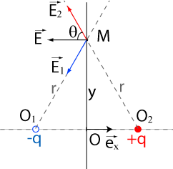
Sur la médiatrice du segment O₁O₂ (Error: Reference source not found)
Figure 2
Le point M est situé à égal distance r des points O₁ et O₂.
Le plan qui contient la médiatrice et les charges est un plan de symétrie. Le champ électrostatique en M est dans ce plan.
Le plan perpendiculaire au plan précédent et qui contient aussi la médiatrice est un plan d’antisymétrie. Le champ électrostatique est perpendiculaire à ce plan.
Le champ électrostatique est donc perpendiculaire à la médiatrice, ce qu’on retrouve par construction.
On va donc calculer la somme des projections des champs électrostatiques $\vec{E_{1}}$ et $\vec{E_{2}}$ sur la direction donnée par $\vec{e_{x}}$.
$\vec{E}=−\frac{2q}{4{\text{πε}}_{0}}\frac{\text{cos}θ}{r^{2}} \vec{e_{x}}$ avec $r=\sqrt{(y^{2}+d^{2})}$ et $\text{cos}θ=\frac{d}{r}$.
On obtient $\vec{E}=−\frac{\text{qd}}{2{\text{πε}}_{0}}\frac{1}{r^{3}} \vec{e_{x}}$.

Calcul du champ électrostatique à partir du potentiel
Le potentiel créé au point M est la somme des potentiels créés par chacune des charges : V(M)=V₁(M)+V₂(M).
Avec $V_{1}=\frac{1}{4{\text{πε}}_{0}}\frac{−q}{r_{1}}$ et $V_{2}=\frac{1}{4{\text{πε}}_{0}}\frac{q}{r_{2}}$ en prenant la constante nulle car la charge est nulle à l’infini.
x<-d
Dans ce cas, r₁=-(x+d) et r₂=(d-x) et $V=\frac{q}{4{\text{πε}}_{0}}(\frac{1}{x+d}+ \frac{1}{d−x})$.
On utilise maintenant la relation entre le champ électrostatique et le potentiel électrique : $\vec{E}=−\vec{\text{grad}}V$.
Comme le potentiel ne dépend que de x, on en déduit que le champ électrostatique a une seule composante sur $\vec{e_{x}}$ telle que $E_{x}=−\frac{∂V}{∂x}$.
On trouve $E_{x}=\frac{q}{4{\text{πε}}_{0}}(\frac{1}{(x+d)^{2}}− \frac{1}{(d−x)^{2}})$ qui est identique au résultat précédent.

-d<x<d
Dans ce cas, r₁=(x+d) et r₂=(d-x) et $V=\frac{q}{4{\text{πε}}_{0}}(\frac{−1}{x+d}+ \frac{1}{d−x})$.
On en déduit $E_{x}=\frac{−q}{4{\text{πε}}_{0}}(\frac{1}{(x+d)^{2}}− \frac{1}{(d−x)^{2}})$.

x>d
Dans cet intervalle, r₁=(x+d) et r₂=x-d, soit $V=\frac{q}{4{\text{πε}}_{0}}(\frac{−1}{x+d}+ \frac{1}{x−d})$.
On en déduit $E_{x}=\frac{−q}{4{\text{πε}}_{0}}(\frac{1}{(x+d)^{2}}− \frac{1}{(d−x)^{2}})$

On pourrait essayer d’adopter la même démarche pour trouver le champ sur l’axe. On trouve que le potentiel sur la médiatrice est $V=\frac{1}{4{\text{πε}}_{0}}(\frac{−q}{\sqrt{y^{2}+d^{2}}}+ \frac{q}{\sqrt{y^{2}+d^{2}}})=0\text{.}$ Le potentiel est nul et il n’est pas possible d’en calculer le gradient. Cette méthode n’est pas adaptée pour trouver le champ électrique.

Exercice A5.4.3

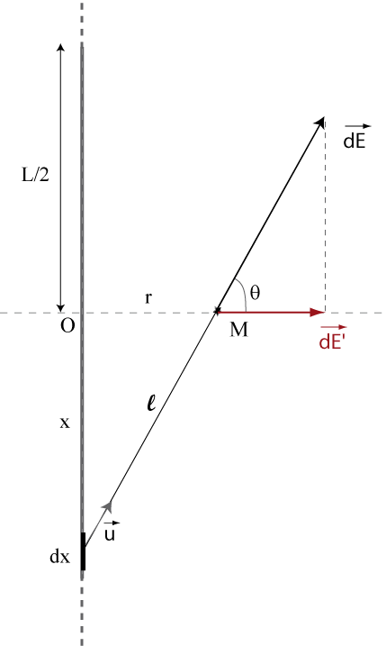
Champ électrostatique créé à une distance r de son axe par un fil uniformément chargé
Figure 3
Soit un fil de longueur L portant une densité de charge λ. Trouver l’expression du champ électrostatique puis du potentiel électrique en un point M situé à une distance x sur la médiatrice du fil. Que deviennent ces expressions quand le fil est infini? Comparer au résultat obtenu en utilisant le théorème de Gauss.

En considérant les éléments de symétrie, on montre que le champ électrostatique total est perpendiculaire au fil. Si ce fil porte une charge positive, le champ est dirigé vers l’extérieur (Error: Reference source not found).
Le champ électrostatique élémentaire créé par une longueur élémentaire dx est $\vec{\text{dE}}=\frac{1}{4{\text{πε}}_{0}}\frac{λ\text{dx}}{l^{2}} \vec{u}$.
On recherche tout d’abord la projection sur la direction perpendiculaire à l’axe.
$$\text{dE}'=\frac{1}{4{\text{πε}}_{0}}\frac{λ\text{dx}}{l^{2}} \text{cos}θ$$
Dans cette expression, il y a 3 variables qui sont x ∈[L/2, L/2], θ ∈[-Φ, +Φ] et l qui est reliée au deux précédentes. Pour résoudre le problème, on peut utiliser n’importe laquelle de ces variables qui sont reliées entre elles par les relations suivantes :
$l=\sqrt{x^{2}+r^{2}}$, $c\text{os}θ=\frac{r}{l}$ et $\text{tan}θ=\frac{x}{r}$.
Le calcul le plus facile se fait à l’aide de la variable θ en utilisant $\text{dx}=r d(\text{tan}θ)=r\frac{dθ}{{\text{cos}}^{2}θ}$.
$$\text{dE}'=\frac{1}{4{\text{πε}}_{0}}\frac{λ}{\frac{r^{2}}{{\text{cos}}^{2}θ}} \text{cos}θ \frac{\text{rd}θ}{{\text{cos}}^{2}θ}=\frac{1}{4{\text{πε}}_{0}}\frac{λ}{r} \text{cos}θ dθ$$
En intégrant de -Φ à +Φ, on obtient :
$E=\frac{λ}{4{\text{πε}}_{0}r}\int_{−Φ}^{+Φ}{\text{cos}θ dθ}=\frac{λ}{4{\text{πε}}_{0}r}{[\text{sin}θ]}_{−Φ}^{+Φ}=\frac{λ\text{sin}Φ}{2{\text{πε}}_{0}r}$ où $\text{sin}Φ=\frac{L}{\sqrt{L^{2}+4r^{2}}}$.
Quand le fil est infini, sinΦ est égal à 1. On retrouve alors le résultat obtenu avec le théorème de Gauss.
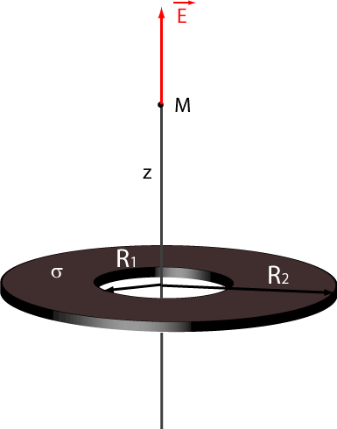
$$E=\frac{λ\text{sin}Φ}{2{\text{πε}}_{0}r}$$
Figure 4

Exercice A5.4.4

Champ électrostatique créé sur son axe par une rondelle plane chargée uniformément
Une rondelle métallique de rayon extérieur R₂ et de rayon intérieur R₁ porte une charge répartie uniformément (densité surfacique de charge σ). Calculer le champ électrostatique sur l’axe de la rondelle à la distance z de son centre.
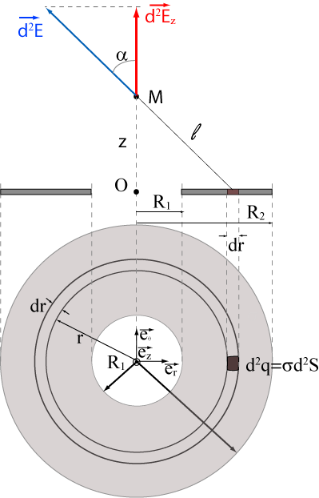
On considère une surface élémentaire sur le disque située à la distance r de l’origine O. Dans une base cylindrique $(\vec{e_{r}}, \vec{e_{θ}}, \vec{e_{z}})$, cet élément de surface s’écrit d²S= dr.rdθ.
Il porte une charge d²q=σd²S et créé un champ élémentaire $\vec{d^{2}E}$ tel que $\vec{d^{2}E}=\frac{1}{4{\text{πε}}_{0}}\frac{d^{2}q}{l^{2}}\vec{u}$. Comme le champ total est porté par $\vec{e_{z}}$, on cherche l’expression de la projection sur cet axe.
$d^{2}E_{z}=\frac{1}{4{\text{πε}}_{0}}\frac{d^{2}q \text{cos}α}{l^{2}}$.
Toutes les surfaces élémentaires situées à la distance r de O créent des champs électrostatiques élémentaires qui font le même angle avec l’axe Oz. On peut donc intégrer le résultat précédent avec θ variant entre 0 et 2π.
${\text{dE}}_{z}=\int_{0}^{2π}{d^{2}E_{z}}=\int_{0}^{2π}{\frac{σ}{4{\text{πε}}_{0}}\frac{r \text{cos}α\text{dr}}{l^{2}}}dθ=\frac{σ}{2ε_{0}}\frac{r \text{cos}α\text{dr}}{l^{2} }$.
Il reste à intégrer sur r variant entre R₁ et R₂, en tenant compte de l²=r²+z² et $\text{cos}α=\frac{z}{l}$.
$E=\int_{R_{1}}^{R_{2}}{{\text{dE}}_{z}}=\int_{R_{1}}^{R_{2}}{\frac{σz}{2ε_{0}}\frac{\text{rdr}}{(r^{2}+z^{2})^{\frac{3}{2}} }}$.
On pose $u=(r^{2}+z^{2})$ qui donne du=2rdr avec $u_{1}=(R_{1}^{2}+z^{2})$ et $u_{2}=(R_{2}^{2}+z^{2})$.
On a donc $E=\int_{u_{1}}^{u_{2}}{\frac{σz}{2ε_{0}}\frac{\text{du}}{2u^{\frac{3}{2}} }}=\frac{σz}{4ε_{0}}{\left[−2\sqrt{u}\right]}_{u_{1}}^{u_{2}}$.
Soit $E=\frac{σz}{2ε_{0}}(\frac{1}{\sqrt{R_{1}^{2}+z^{2})}}−\frac{1}{\sqrt{R_{2}^{2}+z^{2})}})$
Retrouver le résultat à partir du calcul du potentiel.
e potentiel créé par l’élément de surface d²S est $d^{2}V=\frac{1}{4{\text{πε}}_{0}}\frac{d^{2}q}{l}$. Après intégration sur l’angle θ, on obtient $\text{dV}=\frac{σ}{2ε_{0}}\frac{\text{rdr}}{l}=\frac{σ}{2ε_{0}}\frac{\text{rdr}}{\sqrt{r^{2}+z^{2}}}$. On pose comme précédemment $u=(r^{2}+z^{2})$ et on obtient $\text{dV}=\frac{σ}{4ε_{0}}\frac{\text{du}}{\sqrt{u}}$ qui donne $V=\frac{σ}{4ε_{0}}\int_{u_{1}}^{u_{2}}{\frac{\text{du}}{\sqrt{u}}}=\frac{σ}{2ε_{0}}{\left[\sqrt{u}\right]}_{u_{1}}^{u_{2}}=\frac{σ}{2ε_{0}}(\sqrt{u_{2}}−\sqrt{u_{1}})=\frac{σ}{2ε_{0}}(\sqrt{R_{2}^{2}+z^{2}}−\sqrt{R_{1}^{2}+z^{2}})$.
En coordonnées cylindriques, le gradient s’écrit $\vec{∇}V=\frac{∂V}{∂r}\vec{e_{r}}+\frac{1}{ρ}\frac{∂V}{∂θ}\vec{e_{θ}}+\frac{∂V}{∂z}\vec{e_{z}}$.
Appliquée au résultat précédent, on trouve bien une seule composante du champ électrostatique suivant Oz puisque les dérivées partielles par rapport à r et θ sont nulles.
$E_{z}=\frac{σ}{2ε_{0}}(\frac{z}{\sqrt{R_{1}^{2}+z^{2}}}−\frac{z}{\sqrt{R_{2}^{2}+z^{2}}})=\frac{σz}{2ε_{0}}(\frac{1}{\sqrt{R_{1}^{2}+z^{2}}}−\frac{1}{\sqrt{R_{2}^{2}+z^{2}}})$ qui est le résultat trouvé précédemment.

Etudier le cas particulier R₁=0.
Lorsque R₁=0, on trouve le champ créé sur son axe par un disque uniformément chargé.
$$E=\frac{σz}{2ε_{0}}(\frac{1}{z}−\frac{1}{\sqrt{R_{2}^{2}+z^{2})}})=\frac{σ}{2ε_{0}}(1−\frac{1}{\sqrt{1+\frac{R_{2}^{2}}{z^{2}}}})$$
Quel est le champ créé par un plan chargé infini
Pour un plan infini (R2→∞), on a $\frac{1}{\sqrt{1+\frac{R_{2}^{2}}{z^{2}}}}≈\frac{1}{\sqrt{\frac{R_{2}^{2}}{z^{2}}}}=\frac{z}{R_{2}}→0$.
Le champ devient indépendant de z, la distance au plan. En tout point en dehors du plan chargé, le champ vaut $E=\frac{σ}{2ε_{0}}$.
Retrouver ce résultat par application du théorème de Gauss.
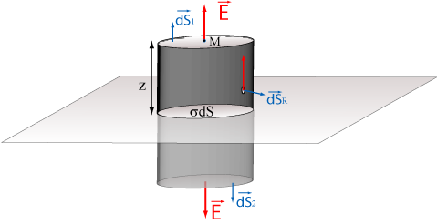
Avant d’appliquer le théorème de Gauss, on recherche les éléments de symétrie. Tout plan passant par M et perpendiculaire au plan chargé est un plan de symétrie. On en déduit que le champ est perpendiculaire au plan.
Pour calculer le champ électrostatique à une distance z du plan chargé, on prend comme surface de Gauss un cylindre de hauteur 2z et de section S dont l’axe est perpendiculaire au plan chargé et qui est symétrique par rapport au plan chargé.
$$Φ=\oint_{\text{cylindre}}{\vec{E}\text{.}\vec{\text{dS}}=}\int_{S_{1}}{\vec{E_{1}}\text{.}\vec{{\text{dS}}_{1}}+}\int_{S_{R}}{\vec{E_{R}}\text{.}\vec{{\text{dS}}_{R}}+}\int_{S_{2}}{\vec{E_{2}}\text{.}\vec{{\text{dS}}_{2}}}$$
Comme le champ électrostatique est perpendiculaire au plan chargé, son flux à travers la surface de révolution du cylindre est nul.
$$Φ=\int_{S_{1}}{\vec{E_{1}}\text{.}\vec{{\text{dS}}_{1}}+}\int_{S_{2}}{\vec{E_{2}}\text{.}\vec{{\text{dS}}_{2}}}$$
Le flux du champ électrostatique à travers la surface du cylindre (une surface fermée) se réduit au flux à travers les surfaces de base. Comme on a pris la précaution de prendre un cylindre symétrique par rapport au plan chargé, on trouve que :
$$Φ=2\int_{S_{1}}{\vec{E_{1}}\text{.}\vec{{\text{dS}}_{1}}}$$
Sur une surface de base, $\vec{E_{1}}$ et $\vec{{\text{dS}}_{1}}$ sont perpendiculaires. On peut alors écrire $Φ=2\int_{S_{1}}{E_{1}{\text{dS}}_{1}}$. De plus E₁ ne dépend que de z, il est donc constant sur toute la surface S₁. On obtient donc Φ=2 E₁ S.
D’après le théorème de Gauss, le flux est égal à la charge contenue dans le volume du cylindre, divisée par ε₀. Ce cylindre ayant une section S, il découpe dans le plan un disque de section S et de charge σS.
On en déduit $E=\frac{σ}{2ε_{0}}$ et on retrouve le résultat trouvé précédemment.
Le résultat précédent est-il en accord avec le théorème de Coulomb qui dit que le champ au voisinage d’un conducteur métallique de charge surfacique σ est $E=\frac{σ}{ε_{0}}$?
Le résultat que nous avons obtenu ne semble pas en accord avec le théorème de Coulomb puisque nous trouvons la moitié de ce qu’il énonce. Mais il faut avoir à l’esprit que nous avons calculé le champ en utilisant un « plan » chargé qui du point de vue du physicien possède une épaisseur h très faible devant sa dimension latérale. Les charges portées par un conducteur métallique sont réparties sur sa surface. Une surface élémentaire a donc une charge σ qui est également répartie entre le « haut » et le « bas » du plan. Du point de vue du physicien, la densité surfacique de charge est σ’=σ/2. Et on trouve bien que le champ électrostatique au voisinage du conducteur est $E=\frac{σ'}{ε_{0}}$, en accord avec le théorème de Coulomb.
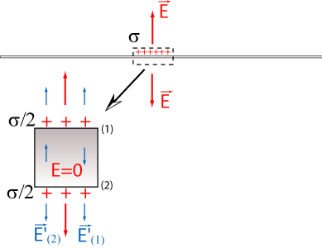
D’après le calcul précédant, chacune des « faces » du plan chargé créé un champ $E=\frac{σ'}{2ε_{0}}$ et le principe de superposition redonne bien un champ $E=\frac{σ'}{ε_{0}}$ de chaque côté de ce plan et un champ nul à l’intérieur du conducteur.

Exercice A5.4.5

Champ électrostatique créé par une distribution sphérique de charges
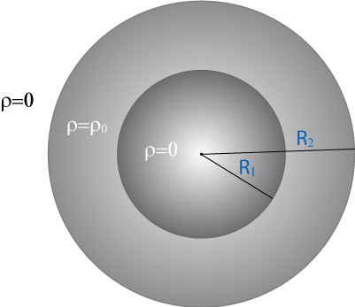
Soit une distribution sphérique de charges telle que :
ρ(r)=0 si r<R₁ - ρ(r)=ρ₀ si R₁<r<R₂ - ρ(r)=0 si r>R₂
Trouver les expressions du potentiel et du champ électrostatique en fonction de r.
Pour les distributions de charge à symétrie sphérique, c’est le théorème de Gauss qui permet de calculer le plus facilement le champ électrostatique. En en déduira ensuite le potentiel électrique en tenant compte de sa continuité pour trouver la constante.
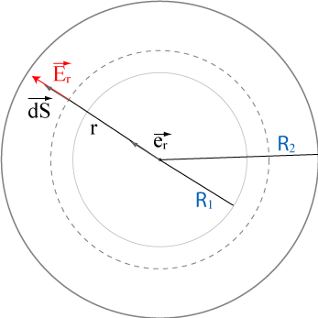
On cherche le champ électrostatique en un point M situé à une distance r du centre des deux sphères. Tout plan qui passe par le point M et le centre des sphères est un plan de symétrie. On en déduit que le champ électrostatique est radial : $\vec{E}=E_{r} \vec{e_{r}}$.
On va faire l’étude de ce champ dans les trois intervalles r<R₁, R₁<r<R₂ et r>R₂.
r<R₁
On prend comme surface de Gauss une sphère de rayon r centrée sur les deux autres sphères. Le flux à travers cette surface est $Φ=\oint{\vec{E}\vec{ \text{dS}}}=\oint{E \text{dS}=}E\oint{\text{dS}}=E S$=4πr²E.
Quand r<R₁, il n’y a aucune charge à l’intérieur de la sphère. On en déduit que le champ est nul.
En utilisant $\vec{E}=−\vec{\text{grad}} V$ et l’expression du gradient en coordonnées sphériques ($\vec{E}=−\vec{\text{grad}} V=\vec{∇}V=\frac{∂V}{∂r}\vec{e_{r}}+\frac{1}{r}\frac{∂V}{∂θ}\vec{e_{θ}}+\frac{1}{r\text{sin}θ}\frac{∂V}{∂ϕ}\vec{e_{ϕ}}$), on en déduit que le potentiel est constant. Pour trouver cette constante dans l’intervalle r>R₁, il faut utiliser la continuité du potentiel. On écrira que les expressions du potentiel pour R₁<r<R₂ et r<R₁ donnent la même expression pour r=R₁. IL faut donc tout d’abord trouver l’expression du potentiel pour r>R₂, choisir une constante puis utiliser les relations de continuité pour trouver les constantes dans les autres intervalles.
Dans l’intervalle r<R₁, on a donc :
E₁=0 et V₁=C₁.

R₂<r<R₁
Comme précédemment le théorème de Gauss donne $4{πr}^{2}E =\frac{Q_{2}}{ε_{0}}$ où $Q_{2}=\frac{4}{3}π(r^{3}−R_{1}^{3}) ρ_{0}$.
On obtient $E_{2}=\frac{ ρ_{0}}{3ε_{0}}\frac{r^{3}−R_{1}^{3}}{r^{2}}=\frac{ ρ_{0}}{3ε_{0}}(r−\frac{R_{1}^{3}}{r^{2}})$.
Pour trouver le potentiel, on utilise $\frac{∂V}{∂r}=−\frac{ρ_{0}}{3ε_{0}}(r−\frac{R_{1}^{3}}{r^{2}})$ qui donne $V_{2}=−\frac{ρ_{0}}{3ε_{0}}(\frac{r^{2}}{2}+\frac{R_{1}^{3}}{r})+C_{2}$.
r>R₂
Dans cet intervalle, la charge comprise à l’intérieur de la sphère est $Q_{3}=\frac{4}{3}π(R_{2}^{3}−R_{1}^{3}) ρ_{0}$.
L’expression du champ électrostatique est $E_{3}=\frac{ ρ_{0}}{3ε_{0}}(\frac{R_{}^{}}{r^{2}})$ et celle du potentiel électrique $V_{3}=\frac{ ρ_{0}}{3ε_{0}}(\frac{R_{}^{}}{r})+C_{3}$
On peut prendre C₃=0 car il n’y a pas de charges à l’infini.

Par continuité, on a V₃(r=R₂)=V₂(r=R₂).
$−\frac{ρ_{0}}{3ε_{0}}(\frac{R_{2}^{2}}{2}+\frac{R_{1}^{3}}{R_{2}})+C_{2}=\frac{ ρ_{0}}{3ε_{0}}(\frac{R_{}^{}}{R_{2}})$ qui donne $C_{2}=\frac{ ρ_{0}}{3ε_{0}}(R_{2}^{2}−\frac{R_{1}^{3}}{R_{2}}+\frac{R_{2}^{2}}{2}+\frac{R_{1}^{3}}{R_{2}})=\frac{ ρ_{0}}{2ε_{0}}R_{2}^{2}$.
L’expression du potentiel V₂ est donc $V_{2}=−\frac{ρ_{0}}{3ε_{0}}[(\frac{r^{2}}{2}+\frac{R_{1}^{3}}{r})−\frac{3R_{2}^{3}}{2}]$
De même, pour r=R₁, on a V₂(r=R₁)=V₁(r=R₁)
$$V_{1}=C_{1}=−\frac{ρ_{0}}{3ε_{0}}[(\frac{R_{1}^{2}}{2}+\frac{R_{1}^{3}}{R_{1}})−\frac{3R_{2}^{3}}{2}]=\frac{ρ_{0}}{2ε_{0}}(R_{2}^{2}−R_{1}^{2})$$

Tracer l’allure des courbes E(r) et V(r).
Exercice A6.4.1

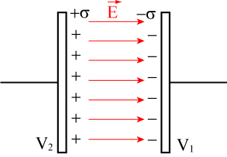
Capacité d’un condensateur plan :
En faisant l’hypothèse que les dimensions géométriques des plaques d’un condensateur plan sont grandes devant la distance e entre les armatures, trouver le champ électrostatique existant entre les deux armatures. En faisant circuler le champ d’une armature à l’autre, trouver la relation entre la différence de potentiel et la charge et montrer que la capacité d’un condensateur plan est $C=\frac{ε_{0}S}{e}\text{.}$
Si les dimensions des armatures sont grandes devant la distance qui les sépare, on peut considérer que le champ entre les armatures est le même que le champ au voisinage d’un conducteur en équilibre. Le champ est donc uniforme entre les deux armatures et vaut $\frac{σ}{ε_{0}}$ où σ est la densité de charge surfacique. L’armature positive porte une charge +σS. L’armature négative porte la charge -σS.
On pourrait aussi utiliser le principe de superposition et écrire que le champ électrostatique est la somme des champs créés par chacune des armatures. Si elle était seule dans l’espace, l’armature qui porte la charge positive donnerait un champ électrostatique $\frac{σ}{2ε_{0}}$dirigé vers l’autre armature. Seule dans l’espace, l’armature négative donnerait un champ électrostatique $\frac{σ}{2ε_{0}}$dirigé vers elle-même. Le champ total vaut donc $\frac{σ}{ε_{0}}$.
Ce champ est dirigé vers les potentiels décroissants, vers l’armature qui porte la charge négative. La circulation de ce champ d’une armature à l’autre est égale à la différence de potentiel V₂-V₁.
$C_{\text{21}}=\text{Ee}=\frac{σe}{ε_{0}}=(V_{2}−V_{1})$.
On en déduit la relation entre la charge de l’armature positive et la différence de potentiel et donc la capacité du condensateur :
$Q=\frac{ε_{0}S}{e}(V_{2}−V_{1})$ conduit à l’expression $C=\frac{ε_{0}S}{e}$.

Exercice A6.4.2

Force entre les armatures d’un condensateur plan
Calculer l’expression du champ crée par une des armatures sur l’autre armature.
En déduire la force qui s’exerce entre les deux armatures puis la pression électrostatique.
En faisant l’hypothèse que la distance entre les armatures est faible, l’expression du champ créé par une des armatures est celle du champ donné par un plan infini. On a montré que ce champ électrostatique est indépendant de la distance au plan. Ainsi, si l’armature portant la charge Q est seule dans l’espace, elle créé un champ $\frac{σ}{2ε_{0}}$ dirigé vers l’autre armature. L’armature négative, qui porte une charge –Q=-σS subit donc une force de Coulomb qui vaut $F_{c}=−σS \frac{σ}{2ε_{0}}$ dirigée vers l’armature positive.
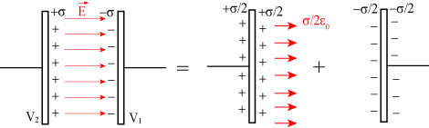
La pression électrostatique sur les armatures est la force électrostatique par unité de surface, elle vaut $P=\frac{\left|F_{c}\right|}{S}= \frac{σ^{2}}{2ε_{0}}$.
Exercice A6.4.3

Force entre un plateau chargé et une charge ponctuelle
Un plateau circulaire vertical métallique de très grande dimension est relié à la terre (potentiel V=0). On place à une distance x une petite sphère métallique de rayon r et de charge q suspendue à un fil. La sphère prend une position d’équilibre x_{e}.
Trouver la force qui s’exerce sur la petite sphère assimilée à une charge ponctuelle.
La distribution de charge consiste en un charge +q qui peut être considérée ponctuelle et un plan porté au potentiel V=0.
Avant de mettre la charge +q au voisinage du plateau, le plateau n’était pas chargé. Quand on approche la charge +q, le plateau se charge négativement de telle sorte que son potentiel reste constant. La charge +q est donc attirée par le plateau.
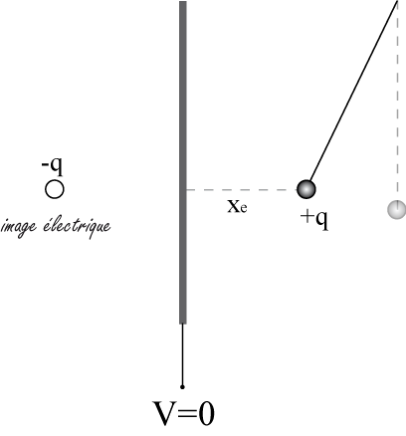
La charge +q et le plateau créé dans l’espace une répartition de potentiel caractérisée par un plan de potentiel V=0 (une surface équipotentielle) en x=0.
Si on remplace le plateau par une charge ponctuelle –q située à la distance –x_{e}, on a la même répartition de potentiel (le plan médiateur est un plan de potentiel V=0). Cette charge est appelée l’image électrique de la charge +q par rapport au plan. L’interaction entre la charge +q et le plateau porté au potentiel V=0 est la même que l’interaction entre la charge +q et la charge –q.
$$F=\frac{1}{4{\text{πε}}_{0}}\frac{q^{2}}{4x_{e}^{2}}$$

Exercice A6.4.4

Charges et capacité de deux sphères sous influence totale
Deux sphères métalliques 1 et 2 concentriques de rayon R₁, R₂>R₁ et R’₂>R₂ sont séparées par de l’air.
La première sphère est reliée à une source de potentiel V₁ et la seconde à une source de potentiel V₂.
Calculer la charge Q₁ de la sphère 1.
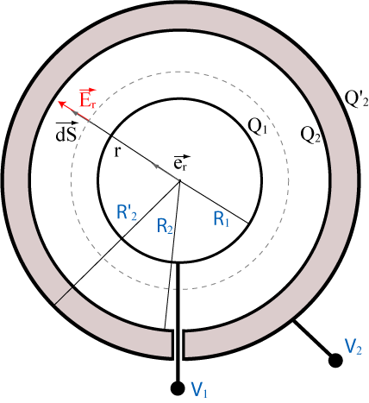
L’application du théorème de Gauss pour R₁<r<R₂ permet de montrer que le champ électrostatique est le même que celui créé par une charge ponctuelle située au centre de la sphère.
On cherche le champ électrostatique en un point M situé à une distance r du centre de la sphère 1. On sait que pour les distributions sphériques de charge, le champ électrostatique est radial : $\vec{E}=E_{r} \vec{e_{r}}$.
On prend comme surface de Gauss une sphère de rayon r centrée sur les deux autres sphères. Le flux à travers cette surface est $Φ=\oint{\vec{E}\vec{ \text{dS}}}=\oint{E \text{dS}=}E\oint{\text{dS}}=E S$=4πr²E.
La charge de la sphère métallique 1 est répartie sur sa surface. Cette surface est à l’intérieur de la sphère de Gauss précédente.
On a donc $E=\frac{ 1}{4{\text{πε}}_{0}}\frac{Q_{1}}{r^{2}}$, ce qui conduit à $V=\frac{ 1}{4{\text{πε}}_{0}}\frac{Q_{1}}{r}+C_{1}$. La constante C₁ peut être obtenue en tenant compte de la continuité du potentiel. En effet, V(r=R₂)=V₂ et $V_{2}=\frac{ 1}{4{\text{πε}}_{0}}\frac{Q_{1}}{R_{2}}+C_{1}$ donne $C_{1}=V_{2}−\frac{ 1}{4{\text{πε}}_{0}}\frac{Q_{1}}{R_{2}}$.
L’expression du potentiel est $V=V_{2}+\frac{ Q_{1}}{4{\text{πε}}_{0}}(\frac{1}{r}−\frac{1}{R_{2}})$.
On sait aussi que le potentiel de la sphère est V₁ qui est égal à V(r=R₁) par continuité du potentiel.
On en déduit $V_{1}=V_{2}+\frac{ Q_{1}}{4{\text{πε}}_{0}}(\frac{1}{R_{1}}−\frac{1}{R_{2}})$et donc $Q_{1}=4{\text{πε}}_{0}\frac{R_{1}R_{2}}{R_{2}−R_{1}}(V_{1}−V_{2})$.
Trouver l’expression de la charge Q₂ de la surface interne de la sphère 2.
Les deux sphères sont sous influence totale et d’après le théorème des éléments correspondants, la charge interne Q₂ est l’opposée de la charge Q₁.
$Q_{2}=−4{\text{πε}}_{0}\frac{R_{1}R_{2}}{R_{2}−R_{1}}(V_{1}−V_{2})=4{\text{πε}}_{0}\frac{R_{1}R_{2}}{R_{2}−R_{1}}(V_{2}−V_{1})$.
Donner l’expression de la charge Q’₂ portée par l’armature externe de la sphère 2.
Pour trouver Q’₂, on recherche d’abord l’expression du potentiel à l’extérieur des deux sphères, en utilisant d’abord le théorème de Gauss pour trouver l’expression du champ.
Pour r>R’₂, le champ électrostatique a pour expression $E'=\frac{ 1}{4{\text{πε}}_{0}}\frac{Q_{1}+Q_{2}+Q_{2}^{'}}{r^{2}}$=$\frac{ 1}{4{\text{πε}}_{0}}\frac{Q_{2}^{'}}{r^{2}}$.
On en déduit que $V'=\frac{ 1}{4{\text{πε}}_{0}}\frac{Q_{2}^{'}}{r}+C_{2}^{'}$. On peut prendre C’₂=0 car il n’y a pas de charges à l’infini.
Par continuité du potentiel, V’(r=R’₂)=V₂, le potentiel de la sphère métallique 2.
$V_{2}=\frac{ 1}{4{\text{πε}}_{0}}\frac{Q_{2}^{'}}{R_{2}^{'}}$ qui conduit à $Q_{2}^{'}=4{\text{πε}}_{0}R_{2}^{'}V_{2}$.
Donner l’expression de la capacité C du condensateur formé par les deux sphères.
La capacité est donnée par $Q_{1}=C (V_{1}−V_{2})$ où $Q_{2}=C (V_{2}−V_{1})$.
$C=4{\text{πε}}_{0}\frac{R_{1}R_{2}}{R_{2}−R_{1}}$.
Quelle est l’expression approchée de C quand R₂ est très voisin de R₁ : R₂=R₁+e.
Dans ce cas, on a$R_{1}R_{2}=R_{1}^{2} (1+\frac{e}{R_{1}})≈R_{1}^{2}$ et R₂-R₁≈e.
$C≈4{\text{πε}}_{0}\frac{R_{1}^{2}}{e}=ε_{0}\frac{4{πR}_{1}^{2}}{e}=\frac{ε_{0} S}{e}$.
On retrouve la formule de la capacité d’un condensateur plan.

Exercice B5.1

Champ créé par un fil
Soit un fil vertical infini parcouru par un courant constant I. Trouver l’expression du champ magnétique créé par ce courant à une distance r du fil en utilisant la formule de Biot et Savart.
Tout plan qui contient le fil et le point M où on calcule le champ magnétique est un plan de symétrie. Le champ magnétique est perpendiculaire à ce plan.
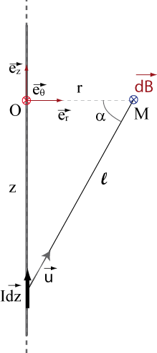
Tout plan perpendiculaire au fil et qui contient le point M est un plan d’antisymétrie car le courant arrive d’un côté et repart de l’autre. Le champ magnétique est contenu dans ce plan.
D’autre part, le champ ne dépend que de la distance r au fil.
Les lignes de champ sont donc des cercles centrés sur le fil.

L’expression du champ créé par un élément de courant est $\vec{\text{dB}}=\frac{μ_{0}}{4π}\frac{I\vec{\text{dz}}∧\vec{u}}{l^{2}}$. Dans cette formule, les variables sont z, $\vec{u}$, l et α, l’angle entre la normale au fil et $\vec{u}$. Le calcul le plus simple se fait avec l’angle α.
On va utiliser un repère cylindrique ($\vec{e_{r}}, \vec{e_{θ}}, \vec{e_{z}}$).
Dans ce repère, $\vec{\text{dz}}∧\vec{u}=\text{dz} \text{cos}α \vec{e_{θ}}$. On a aussi $\text{tan}α=\frac{z}{r}$ et $\text{cos}α=\frac{r}{l}$.
$$\vec{\text{dB}}=\frac{μ_{0}I}{4π}\frac{\text{cos}α }{\frac{r^{2}}{{\text{cos}}^{2}α}}\frac{\text{rd}α}{{\text{cos}}^{2}α}\vec{e_{θ}}=\frac{μ_{0}I}{4πr}\text{cos}α dα \vec{e_{θ}}$$
En intégrant de -π/2 à π/2, on trouve l’expression du champ magnétique.
$\vec{B}=\int_{{−π}/2}^{{+π}/2}{\frac{μ_{0}I}{4πr}\text{cos}α dα}\vec{ e_{θ}}=\frac{μ_{0}I}{4πr}{\left[\text{sin}α\right]}_{{−π}/2}^{{+π}/2} \vec{e_{θ}}=\frac{μ_{0}I}{2πr}\vec{e_{θ}}$.
On retrouve l’expression du champ magnétique obtenue avec l’utilisation du théorème d’Ampère.

Exercice B5.2

Champ créé par une spire circulaire sur son axe
Une spire circulaire de rayon R est parcourue par un courant d’intensité constante I. Trouver l’expression du champ magnétique créé par ce circuit en un point M sur l’axe de la spire à une distance x de son centre. On exprimera le résultat en fonction de l’angle sous lequel on voit la spire à partir du point M.
Tout plan qui contient l’axe de la spire et le point M où on calcule le champ magnétique est un plan d’antisymétrie car le courant arrive d’un côté et repart de l’autre. Le champ magnétique est contenu dans ce plan. Le champ magnétique en un point M de l’axe est donc sur l’axe de la spire. On va donc rechercher l’expression de la composante sur cet axe du champ magnétique créé par un élément de courant.
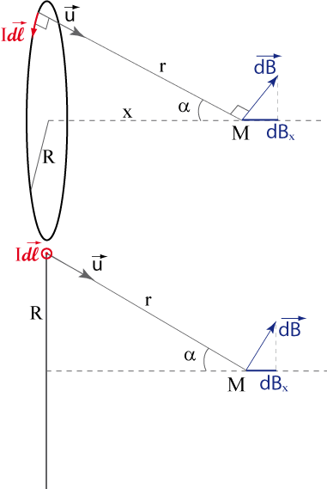
L’expression du champ créé par un élément de courant est $\vec{\text{dB}}=\frac{μ_{0}}{4π}\frac{I\vec{dl}∧\vec{u}}{r^{2}}$ et la composante sur l’axe est ${\text{dB}}_{x}=\frac{μ_{0}}{4π}\frac{\text{Id}l \text{sin}α}{r^{2}}$ où α est l’angle sous lequel on voit la spire du point M tel que $\text{sin}α=\frac{R}{r}$.
Dans cette dernière expression, la seule variable est l.
En intégrant sur toute la spire, on obtient :
$\vec{B}=\int_{\text{spire}}{\frac{μ_{0} I \text{sin}α}{4{πr}^{2}}}dl \vec{e_{x}}=\frac{μ_{0} I \text{sin}α}{4{πr}^{2}}2πR \vec{e_{x}}=\frac{μ_{0} I {\text{sin}}^{3}α}{4{πR}^{2}}2πR \vec{e_{x}}=\frac{μ_{0} I }{2R}{\text{sin}}^{3}α \vec{e_{x}}$.
Cette expression peut aussi s’écrire en fonction de x en utilisant $\text{sin}α=\frac{R}{r} =\frac{R}{\sqrt{R^{2}+x^{2}}}$ et on obtient $\vec{B}=\frac{μ_{0} I R^{2}}{2}\frac{1}{(R^{2}+x^{2})^{\frac{3}{2}}} \vec{e_{x}}$.

Exercice B5.3

Champ créé par un solénoïde
Un solénoïde de longueur L comportant N spires circulaires de rayon R est parcouru par un courant d’intensité constante I. Trouver l’expression du champ magnétique en un point M de son axe. On exprimera le résultat en fonction des angles sous lesquels on voit les deux extrémités du solénoïde à partir du point M (on commencera par calculer l’expression du champ dB créé par une tranche d’épaisseur dx du solénoïde).
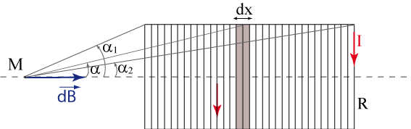
Le champ créé par une tranche d’épaisseur dx est égal à $\vec{\text{dB}}=\frac{μ_{0} I }{2R}{\text{sin}}^{3}α \text{ndx} \vec{e_{x}}$ où ndx est le nombre de spires de la tranche ($n=\frac{N}{L}$). En utilisant $\text{tan}α=\frac{R}{x}$, on obtient $\text{dx}=\frac{−R}{{\text{sin}}^{2}α}\text{dx}$.
On a donc :
$\vec{B}=\int_{α_{1}}^{α_{2}}{\frac{μ_{0} \text{nI} {\text{sin}}^{3}α}{2R}\frac{−R}{{\text{sin}}^{2}α}}dα \vec{e_{x}}=−\int_{α_{1}}^{α_{2}}{\frac{μ_{0} \text{nI}}{2}\text{sin}α }dα \vec{e_{x}}=\frac{μ_{0} \text{nI}}{2}{\left[\text{cos}α\right]}_{α_{1}}^{α_{2}} \vec{e_{x}}$.
Et l’expression finale est $\vec{B}=\frac{μ_{0} \text{nI}}{2}(\text{cos}α_{2}−\text{cos}α_{1})\vec{e_{x}}$.
Trouver l’expression du champ quand le solénoïde peut être considéré comme infini (L>>R). Montrer que le champ est uniforme à l’intérieur du solénoïde et nul à l’extérieur.
Si le solénoïde est infini, les deux angles sous lesquels on voit les extrémités du solénoïde sont α₁=π et α₂=0.
On obtient alors $\vec{B}=μ_{0} \text{nI} \vec{e_{x}}$.
Avant d’utiliser le théorème d’ampère, on regarde les éléments de symétrie de la distribution de courant : tout plan qui contient l’axe du solénoïde et le point M où on calcule le champ magnétique est un plan d’antisymétrie (le courant arrive d’un côté du plan et repart de l’autre côté). Le champ magnétique est dans ce plan. Tout plan perpendiculaire à l’axe du solénoïde et qui contient le point M est un plan de symétrie, le champ magnétique est partout parallèle à l’axe du solénoïde.
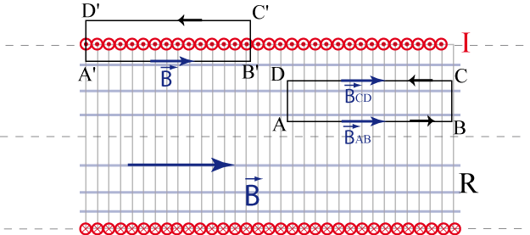
Pour montrer que le champ est uniforme à l’intérieur du solénoïde, on prend un contour fermé rectangulaire ABCD dont le côté AB est parallèle à l’axe du solénoïde.
La circulation sur ce contour est : $C=\int_{\text{ABCD}}{\vec{B} \vec{dl}}=\int_{\text{AB}}{\vec{B} \vec{dl}}+\int_{\text{BC}}{\vec{B} \vec{dl}}+\int_{\text{CD}}{\vec{B} \vec{dl}}+\int_{\text{DA}}{\vec{B} \vec{dl}}$. Les circulations sur BC et DA sont nulles car $\vec{B} \text{et} \vec{ dl}$sont perpendiculaires sur ces segments et le champ est constant sur les segments AB (champ B_{AB}) et CD (champ B_{CD}).
Comme aucun courant ne traverse le contour fermé ABCD, la circulation totale est nulle.
On en déduit que $\int_{\text{AB}}{\vec{B} \vec{dl}}=−\int_{\text{CD}}{\vec{B} \vec{dl}}=B_{\text{AB}} \text{AB}=B_{\text{CD}} \text{CD}$. Comme AB=CD, la valeur du champ magnétique est la même en tout point à l’intérieur du solénoïde. Le champ est uniforme.

Si une partie du contour fermé est à l’extérieur du solénoïde (parcours A’B’C’D’), la circulation est $C'=\int_{A'B'}{\vec{B} \vec{dl}}+\int_{C'D'}{\vec{B} \vec{dl}}$.
Comme le solénoïde est infini, les lignes de champ ne peuvent aller à l’extérieur, le champ est donc nul à l’extérieur du solénoïde et la circulation précédente est $C'=\int_{A'B'}{\vec{B} \vec{dl}}=\int_{A'B'}{B dl}=B A'B'$.
Le contour A’B’C’D’ est traversé par des courants et $μ_{0}\sum_{\text{enlacés}}{\frac{N A'B'}{L} }I$.
Le théorème d’Ampère donne donc $B=μ_{0}\text{nI}$.
On retrouve ainsi l’expression du champ sur l’axe d’un solénoïde infini obtenue avec la formule de Biot et Savart.

Exercice B6.4.1

Champ magnétique créé par une ligne bifilaire
On donne les valeurs numériques de la permittivité absolue du vide $ε_{0}=\frac{1}{\text{36}π}{\text{10}}^{−9}$ SI et de la perméabilité du vide μ₀=4π 10⁻⁷ SI ainsi que des formules d'analyse vectorielle en coordonnées cylindriques.
Un point M est repéré par (r, θ, z), le repère local étant ($\vec{e_{r}}$, $\vec{e_{θ}}$,$\vec{e_{z}}$) orthonormé direct, V(r,θ,z) un champ scalaire et $\vec{A}$(r,θ,z) un champ vectoriel.
- $$\vec{\text{dM}}=\text{dr} \vec{e_{r}} + \text{rd}θ \vec{e_{θ}}+ \text{dz} \vec{e_{z}}$$
- $$\vec{\text{gradV}}=\frac{∂V}{∂r} \vec{e_{r}} + \frac{∂V}{∂θ} \vec{e_{θ}}+ \frac{∂V}{∂z} \vec{e_{z}}$$
- $$\vec{\text{rot}} \vec{A}=(\frac{1}{r}\frac{∂A_{z}}{∂θ} −\frac{∂A_{θ}}{∂z}) \vec{e_{r}} +(\frac{∂A_{r}}{∂z} −\frac{∂A_{z}}{∂r}) \vec{e_{θ}}+ (\frac{A_{θ}}{r}+\frac{∂A_{θ}}{∂r}−\frac{∂A_{r}}{r∂θ}) \vec{e_{z}}$$
- $$\text{div} \vec{A}=\frac{1}{r}\frac{∂}{∂r}(r A_{r})+\frac{1}{r}\frac{∂A_{θ}}{∂θ}+\frac{∂A_{z}}{∂z}$$
- $$\vec{\text{rot}}(\vec{\text{rot}} \vec{A})=\vec{\text{grad}}(\text{div}\vec{A})−Δ\vec{A}$$

Etude du champ magnétique créé par un fil rectiligne infini.
On considère un fil rectiligne F; conducteur, de rayon a, supposé très long et parcouru par un courant électrique de vecteur densité $\vec{j}$ et d'intensité I. On suppose $\vec{j}$ uniforme à l'intérieur du fil, parallèle à l'axe Oz et de même sens et constant dans le temps. La perméabilité des milieux considérés est μ₀. On considère un point M repéré dans l'espace par ses coordonnées cylindriques r, θ et z.
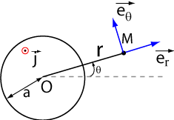
En utilisant le théorème d'Ampère et les propriétés de symétrie de l'ensemble, exprimer en fonction de μ₀, I et r, dans la base ($\vec{e_{r}},\vec{e_{θ}},\vec{e_{z}}$), le vecteur champ magnétique $\vec{B}(M)$ créé en M par le courant. On supposera r>a, donc M extérieur au fil.
Si on considère les propriétés de symétrie de la distribution de courant, on montre que les lignes de champ sont des cercles situés dans des plans perpendiculaires au fil et centrés sur son axe (voir l’exercice sur le champ magnétique créé par un fil infini).
$C=\oint_{\text{ligne} \text{de} \text{champ}}{\vec{B}\text{.}\vec{\text{dl}}}$=2πrB=μ₀I
On trouve $\vec{B}=\frac{μ_{0}I}{2πr}\vec{e_{θ}}$.
Même question si r<a
Il faut dans ce cas utiliser le fait que I est le flux du vecteur densité de courant à travers la surface qui s’appuie sur le contour utilisé pour la circulation du champ magnétique.
$$I=\int{\vec{j}\text{.}\vec{\text{ds}}}={πa}^{2}j$$
$C=\oint_{\text{ligne} \text{de} \text{champ}}{\vec{B}\text{.}\vec{\text{dl}}}=μ_{0}\int_{\text{surface}}{\vec{j}\text{.}\vec{\text{ds}}={πr}^{2}j}$.
On en déduit $B=μ_{0}\frac{{πr}^{2}j}{2πr}=\frac{r}{2}\frac{μ_{0}I}{{πa}^{2}}$.
Que se passe-t-il en r=a ?
On a une discontinuité dans l’évolution du champ magnétique. Alors qu’il augmente proportionnellement à r entre o et a, il est ensuite décroissant pour r>a.
Calculer $\vec{\text{rot}} \vec{B}$ dans les deux cas: r>a et r<a, Conclure.
Le champ magnétique a une seule composante sur $\vec{e_{θ}}$ et il ne dépend que de r de telle sorte que $\vec{\text{rot}} \vec{B}= (\frac{B_{θ}}{r}+\frac{∂B_{θ}}{∂r}) \vec{e_{z}}$.
Pour r<a, $\vec{\text{rot} B}=(\frac{1}{r}\frac{r}{2}\frac{μ_{0}I}{{πa}^{2}}+\frac{∂}{∂r}\frac{r}{2}\frac{μ_{0}I}{{πa}^{2}}) \vec{e_{z}}=\frac{μ_{0}I}{{πa}^{2}} \vec{e_{z}}=μ_{0} \vec{j}$. C’est l’équations de Maxwell-Ampère dans un matériau où circulent des courants.
Pour r>a, $\vec{\text{rot} B}=(\frac{1}{r}\frac{μ_{0}I}{2πr}+\frac{∂}{∂r}\frac{μ_{0}I}{2πr}) \vec{e_{z}}=(\frac{μ_{0}I}{2{πr}^{2}} −\frac{μ_{0}I}{2{πr}^{2}})\vec{e_{z}}=0$. C’est l’équation de Maxwell-Ampère dans
Justifier que l'on peut chercher dans les deux cas r>a et r<a le potentiel vecteur associé au champ magnétique $\vec{B}(M)$ sous la forme $\vec{A}(M)$=A_{z}(r) $\vec{e_{z}}$.
Les expressions du champ magnétique dans les deux intervalles vérifient l’équation de Maxwell $\text{div}\vec{B}(M)=0$ car sa seule composante sur $\vec{e_{θ}}$ ne dépend pas de θ : ($\text{div} \vec{B}=\frac{1}{r}\frac{∂}{∂r}(r B_{r})+\frac{1}{r}\frac{∂B_{θ}}{∂θ}+\frac{∂B_{z}}{∂z}=0$).
Le champ magnétique dérive d’un potentiel vecteur tel que $\vec{B}=\vec{\text{rot} A}$. Ce qui conduit à trois équations différentielles :
$$\vec{\text{rot}} \vec{A}=(\frac{1}{r}\frac{∂A_{z}}{∂θ} −\frac{∂A_{θ}}{∂z}) \vec{e_{r}} +(\frac{∂A_{r}}{∂z} −\frac{∂A_{z}}{∂r}) \vec{e_{θ}}+ (\frac{A_{θ}}{r}+\frac{∂A_{θ}}{∂r}−\frac{∂A_{r}}{r∂θ}) \vec{e_{z}}$$
$\frac{1}{r}\frac{∂A_{z}}{∂θ} −\frac{∂A_{θ}}{∂z}=B_{r}=0$, $\frac{∂A_{r}}{∂z} −\frac{∂A_{z}}{∂r}=B_{θ}$ et $\frac{A_{θ}}{r}+\frac{∂A_{θ}}{∂r}−\frac{∂A_{r}}{r∂θ}=0$.
La solution proposée ($\vec{A}(M)$=A_{z}(r) $\vec{e_{z}}$) vérifie ces trois équations.

Exprimer $\vec{A}(M)$ dans la base ($\vec{e_{r}},\vec{e_{θ}},\vec{e_{z}}$) dans les deux cas considérés en fonction de μ₀, I, r et a et d'une constante fonction de $\vec{A_{0}}$, valeur du potentiel vecteur en un point de la surface du fil.
Pour r<a, $\frac{∂A_{z}}{∂r}=−\frac{r}{2}\frac{μ_{0}I}{{πa}^{2}}$ qui donne $A_{z}=−\frac{r^{2}}{4}\frac{μ_{0}I}{{πa}^{2}}+C_{1}$. On trouve la constante en écrivant que le potentiel vecteur vaut A₀ pour r=a : $A_{0}=−\frac{μ_{0}I}{4π}+C_{1}$. On obtient $\vec{A}=\frac{μ_{0}I}{4π}(1−\frac{r^{2}}{a^{2}}) \vec{e_{z}}+\vec{A_{0}}$.
Pour r>a, $\frac{∂A_{z}}{∂r}=−\frac{μ_{0}I}{2πr}$ donne $A_{z}=−\frac{μ_{0}I}{2π}\text{ln}r+C_{2}$ avec $A_{0}=−\frac{μ_{0}I}{2π}\text{ln}a+C_{2}$. On obtient $\vec{A}=\frac{μ_{0}I}{2π}\text{ln}\frac{a}{r} \vec{e_{z}}+\vec{A_{0}}$.
Que vaut dans les deux cas $\text{div} \vec{A}$ ? Comment appelle-t-on traditionnellement la relation obtenue ?
$\text{div} \vec{A}=\frac{1}{r}\frac{∂}{∂r}(r A_{r})+\frac{1}{r}\frac{∂A_{θ}}{∂θ}+\frac{∂A_{z}}{∂z}=\frac{∂A_{z}}{∂z}=0$.
C’est une condition de jauge.

Etude d’une ligne bifilaire
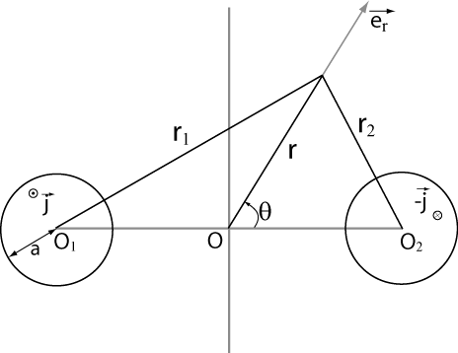
On considère la ligne bifilaire formée par deux fils F₁ et F_{2 ,} rectilignes, de même rayon a et dont les axes. parallèles à z'z et symétriques par rapport à cet axe, sont distants de d supposée très grande devant a.
F₁ est parcouru par le même courant que F à la question précédente : vecteur densité $\vec{j}$ constant dans le temps, uniforme à l'intérieur du fil, parallèle à l'axe Oz et de même sens; l'intensité du courant vaut I. F₂ est parcouru par le courant de vecteur densité -$\vec{j}$. Que vaut $\vec{A}(O)$, potentiel vecteur au point O, centre du repère Oxyz ?
Le point O étant situé à égale distance entre les deux fils, les potentiels vecteurs créés par les fils ont la même valeur. Mais comme les courants circulent en sens contraire dans les deux fils, ils sont de sens opposés suivant OZ. Le potentiel vecteur au point étant la somme des potentiels vecteurs créés par les deux courants, il est nul au point O.
Exprimer $\vec{A}(M)$ dans la base($\vec{e_{r}},\vec{e_{θ}},\vec{e_{z}}$) en fonction de μ₀, I, r₁, r₂ et $\vec{e_{z}}$, M étant un point quelconque situé à l'extérieur des fils.
Pour trouver le potentiel vecteur en un point M, on utilise le principe de superposition. $\vec{A}(M)=\vec{A_{1}}(M)+\vec{A_{2}}(M)$ avec $\vec{A_{1}}=\frac{μ_{0}I}{2π}\text{ln}\frac{a}{r_{1}} \vec{e_{z}}+\vec{A_{0}}$ et $\vec{A_{2}}=−\frac{μ_{0}I}{2π}\text{ln}\frac{a}{r_{2}} \vec{e_{z}}−\vec{A_{0}}$.
$\vec{A(M)}=\frac{μ_{0}I}{2π}\text{ln}\frac{r_{2}}{r_{1}}\vec{e_{z}}$.
M étant repéré par ses coordonnées r et θ, on se place dans la situation r>>d, montrer que $\vec{A}(M)=−\frac{μ_{0} I d \text{cos}θ}{2πr} \vec{e_{z}}$.
En un point M quelconque, $\vec{r_{1}}=\vec{O_{1}M}=\vec{O_{1}O}+\vec{\text{OM}}$ et $\vec{r_{2}}=\vec{O_{2}M}=\vec{O_{2}O}+\vec{\text{OM}}$.
On en déduit $r_{1}^{2}=(\vec{O_{1}M})^{2}=(\vec{O_{1}O}+\vec{\text{OM}})^{2}=\frac{d^{2}}{4}+r^{2}+2\vec{O_{1}O}\text{.}\vec{\text{OM}}=\frac{d^{2}}{4}+r^{2}+\text{rd}\text{cos}θ\text{.}$
De la même façon, $r_{2}^{2}=(\vec{O_{2}M})^{2}=(\vec{O_{2}O}+\vec{\text{OM}})^{2}=\frac{d^{2}}{4}+r^{2}+2\vec{O_{2}O}\text{.}\vec{\text{OM}}=\frac{d^{2}}{4}+r^{2}−\text{rd}\text{cos}θ\text{.}$
Si r>>d, on peut faire une approximation.
$r_{1}=r\sqrt{1+\frac{d^{2}}{4r^{2}}+\frac{d}{r}\text{cos}θ}≈r(1+\frac{d^{2}}{8r^{2}}+\frac{d}{2r}\text{cos}θ)$ et $r_{2}≈r(1+\frac{d^{2}}{8r^{2}}−\frac{d}{2r}\text{cos}θ)$.
Ce qui donne $\frac{r_{2}}{r_{1}}≈\frac{1+\frac{d^{2}}{8r^{2}}−\frac{d}{2r}\text{cos}θ}{1+\frac{d^{2}}{8r^{2}}+\frac{d}{2r}\text{cos}θ}≈(1+\frac{d^{2}}{8r^{2}}−\frac{d}{2r}\text{cos}θ)(1−\frac{d^{2}}{8r^{2}}−\frac{d}{2r}\text{cos}θ)≈1−\frac{d}{r}\text{cos}θ$.
En utilisant $\underset{ε→0}{\text{lim}}\text{ln}(1+ε)=ε$ , on obtient $\vec{A(M)}=\frac{μ_{0}I}{2π}\text{ln}\frac{r_{2}}{r_{1}}\vec{e_{z}}≈−\frac{μ_{0}I}{2π}\frac{d \text{cos}θ}{r}\vec{e_{z}}$ qui correspond à l’expression proposée.

En déduire $\vec{B}(M)$ dans la base ($\vec{e_{r}},\vec{e_{θ}},\vec{e_{z}}$).
$\vec{B}=\vec{\text{rot}} \vec{A}$ donne $B_{r}=\frac{1}{r}\frac{∂A_{z}}{∂θ}$ et $B_{θ}= −\frac{∂A_{z}}{∂r}$.
Soit $B_{r}=\frac{μ_{0}\text{Id}}{2π}\frac{\text{sin}θ}{r^{2}}$ et $B_{θ}=−\frac{μ_{0}\text{Id}}{2π}\frac{ \text{cos}θ}{r^{2}}$.
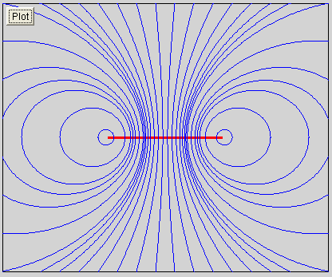
Donner l'allure des lignes de champ ; orienter les courbes obtenues.
+j
-j

Exercice B6.4.2

Interaction entre deux fils, définition de l’Ampère
Deux fils rectiligne F₁ et F₂ infinis, parallèles entre eux et distants de d, sont parcourus respectivement par des courants I₁ et I₂.
Trouver l’expression du champ magnétique B₁ produit à la distance d du fil F₁.
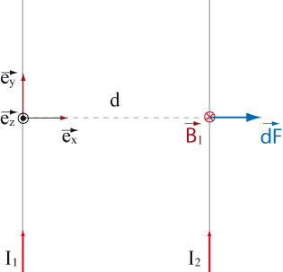
En utilisant le théorème d’Ampère, on trouve facilement que le champ magnétique créé par le courant I₁ à l’endroit où se trouve le fil F₂ est $B_{r}=\frac{μ_{0}I_{1}}{2πd}\text{.}$
Si on représente les deux fils dans un plan XOY avec le courant I₁ dans le sens de OX et le fil F₂ situé à la distance d suivant OY, le champ B₁ est dirigé suivant Oz.
En déduire la force exercée sur un élément de courant du fil F₂.
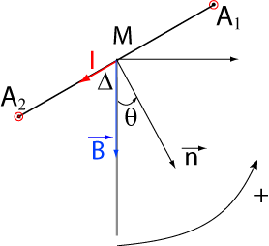
Ce fil subit une force de Laplace telle que $\vec{\text{dF}}=I_{2}\vec{\text{dl}}∧\vec{B_{r}}=I_{2}\text{dl}\vec{e_{x}}∧\frac{μ_{0}I_{1}}{2πd}\vec{e_{z}}=−\frac{μ_{0}I_{1}I_{2}}{2πd}\text{dl} \vec{e_{y}}$.
Ce résultat est bien en accord avec la définition de l’Ampère.

Exercice B6.4.3

Action sur un cadre
Une spire rigide, carrée, de côté a, d'aire S, est parcourue par un courant d'intensité I imposé par un générateur. On définit son moment magnétique $\vec{M}=I S \vec{n}$où $\vec{n}$ est un vecteur unitaire, orthogonal au plan de la spire, orienté conventionnellement comme indiqué suivante.

Spire dans un champ magnétique uniforme.
La spire de centre M, mobile sans frottement autour de l’axe Δ=Mz est placée dans un champ magnétique uniforme $\vec{B}$, de module B, ayant la direction et le sens de l’axe Mx. Sa position est repérée par l’angle θ.
On note $\vec{F_{1}}$ et $\vec{F_{3}}$ les forces subies respectivement par les côtés perpendiculaires à Oz de milieux P₁ et P₃. On note $\vec{F_{2}}$ et $\vec{F_{4}}$ les forces subies respectivement par les côtés parallèles à Oz de milieux P₂ et P₄.
Déterminer la somme des forces exercées sur la spire.
Les forces qui s’exercent sur les côtés du cadre sont des forces de Laplace caractérisées par $\vec{\text{dF}}=I\vec{\text{dl}}∧\vec{B}$.
Sur le côté A₁A₂, la force est $\vec{F_{1}}=I \vec{A_{1}A_{2}}∧\vec{B}=I a B \text{sin}(\frac{π}{2}−θ) \vec{e_{z}}=I a B \text{cos}θ \vec{e_{z}}$.
Par analogie, la force sur le côté A₃A₄ est :
$\vec{F_{3}}=I \vec{A_{3}A_{4}}∧\vec{B}=I a B \text{sin}(\frac{π}{2}+θ) \vec{e_{z}}=−I a B \text{cos}θ \vec{e_{z}}$.
Sur le côté A₂A₃, la force est :
$$\vec{F_{2}}=I \vec{A_{2}A_{3}}∧\vec{B}=−I a\vec{e_{z}}∧ B \vec{e_{x}} =−I \text{aB} \vec{e_{y}}$$
Par analogie, la force sur le côté A₄A₁ est :
$$\vec{F_{4}}=I \vec{A_{4}A_{1}}∧\vec{B}=I a\vec{e_{z}}∧ B \vec{e_{x}} =I \text{aB} \vec{e_{y}}$$
On voit aisément que $\vec{F_{2}}$=-$\vec{F_{4}}$ et $\vec{F_{1}}$=-$\vec{F_{3}}$ de sorte que la somme des forces est nulle.
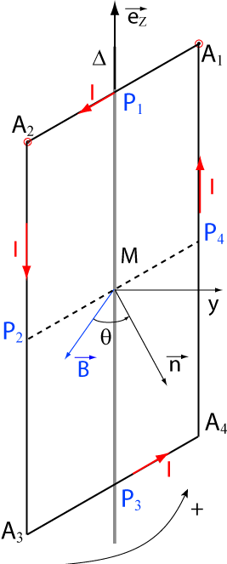
Montrer que ces forces constituent un couple dont on exprimera le moment, par rapport à Δ, en fonction de M, B et θ.
Le moment des forces $\vec{F_{1}}$et $\vec{F_{3}}$ par rapport à l’axe Δ est nulle car ces forces sont portées par cet axe.
Les deux $\vec{F_{2}}$ et $\vec{F_{4}}$ sont perpendiculaires à l’axe et leur moment par rapport à cet axe est : $\vec{C}=\vec{{\text{MP}}_{2}}∧\vec{F_{2}}+\vec{{\text{MP}}_{4}}∧\vec{F_{4}}=(\vec{{\text{MP}}_{2}}∧\vec{F_{2}}+\vec{{\text{MP}}_{4}}∧−\vec{F_{2}})$
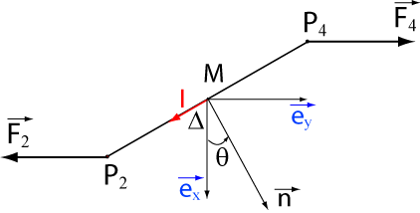
Ce qui donne $\vec{C}=\vec{P_{4}P_{2}}∧\vec{F_{2}}=−{\text{Ia}}^{2} B \text{sin}θ \vec{e_{z}}=−M B \text{sin}θ \vec{e_{z}}$

Montrer que l'énergie potentielle de cette spire dans la position repérée par θ peut être écrite $E_{p}=− \vec{M} \text{.} \vec{B}$.
Le travail élémentaire du couple de force lors d’une rotation élémentaire est $\vec{dΩ}=dθ \vec{e_{z}}$ est $\vec{C}\text{.}\vec{dΩ}=−M B \text{sin}θ dθ$.
Pour une rotation de la position θ₁ à θ₂, le travail est $W_{\text{12}}=M B (\text{cos}θ_{2}−\text{cos}θ_{1})$. Ce travail est indépendant du chemin suivi. Il dérive d’une énergie potentielle telle que W₁₂=-ΔE_{P}=EP₁-EP₂.
On en déduit $E_{P}=−M B\text{cos}θ=−\vec{M} \vec{B}$.
Quelle est la position d'équilibre stable de la spire dans le champ? Justifier.
La position stable est celle qui correspond à l’énergie potentielle minimum. Donc lorsque le moment magnétique de la spire est dans le même sens que le champ magnétique. Cela correspond aussi à un flux magnétique maximum à travers la spire.

Spire dans un champ magnétique avec gradient
Le champ magnétique créé par l'aimant en un point de coordonnées x,y,z a pour composantes B_{x}(x,y,z), B_{y}(x,y,z) et B_{z}(x,y,z). On dispose des informations suivantes:
En M (x,0,0): B_{x}=B_{x}(x,0,0) B_{y} = 0 B_{z}=0 (par raison de symétrie)
de plus $\frac{∂B_{x}}{∂x}+\frac{∂B_{y}}{∂y}+\frac{∂B_{z}}{∂z}=0$. Quelle propriété importante du champ magnétique est traduite par cette relation ?
C’est une des équations de Maxwell -$\text{div}\vec{B}=0$- qui traduit la conservation du flux magnétique à travers une surface fermée.

Par raison de symétrie, on écrit B_{x}(P₁)=B_{x}(P₃) et B_{x}(P₄)=B_{x}(P₂)
$B_{z}(P_{1})=\frac{a}{2}\frac{∂B_{z}}{∂z}$ en (x,0,0) $B_{z}(P_{3})=−\frac{a}{2}\frac{∂B_{z}}{∂z}$ en (x,0,0)
$B_{y}(P_{2})=−\frac{a}{2}\frac{∂B_{y}}{∂y}$ en (x,0,0) $B_{y}(P_{4})=\frac{a}{2}\frac{∂B_{y}}{∂y}$ en (x,0,0)
Quel est le signe de $\frac{∂B_{x}}{∂x}$? Justifier.
Le champ produit par l’aimant décroît quand on s’éloigne de cet aimant : $\frac{∂B_{x}}{∂x}$<0.
Donner une justification simple de l'expression proposée pour B_{z}(P₁).
Il s’agit du développement limité d’une fonction autour du point M.
$$B_{z}(P_{1})≈B_{z}(x,0,0)+{\text{MP}}_{1}\frac{∂B_{z}}{∂z})_{x,0,0}$$
Quelle est la position de la normale $\vec{n}$ lorsque la spire est en position d'équilibre stable vis à vis de la rotation autour de l'axe Δ?
La normale à la spire est suivant Ox, dans le sens du champ magnétique.
On suppose que la spire est perpendiculaire à l’aimant avec $\vec{n}$ colinéaire et dans la direction et le sens Ox.
Établir les expressions des quatre forces $\vec{F_{1}}$, $\vec{F_{2}}$, $\vec{F_{3}}$et $\vec{F_{4}}$. En déduire leur somme $\vec{F}$ en faisant apparaître $\vec{M}$ et $\frac{∂B_{x}}{B_{x}}$.
$\vec{F_{1}}=I \vec{A_{1}A_{2}}∧\vec{B}$ avec $\vec{A_{1}A_{2}}=−a \vec{e_{y}}$ et $\vec{B}=B_{x}(P_{1}) \vec{e_{x}}+B_{z}(P_{1}) \vec{e_{z}}$
$$\vec{F_{1}}=\begin{aligned}|0 \vec{e_{x}} \\ |−\text{Ia} \vec{e_{y}} \\ |0 \vec{e_{z}}\end{aligned}∧\begin{aligned}|B_{x}(P_{1}) \vec{e_{x}} \\ |0 \vec{e_{y}} \\ |B_{z}(P_{1}) \vec{e_{z}}\end{aligned}=\begin{aligned}| −{\text{IaB}}_{z}(P_{1}) \vec{e_{x}} \\ |0 \vec{e_{y}} \\ |+{\text{IaB}}_{x}(P_{1}) \vec{e_{z}}\end{aligned}$$
$\vec{F_{3}}=I \vec{A_{3}A_{4}}∧\vec{B}$ avec $\vec{A_{3}A_{4}}\text{=+}a\text{cos}θ \vec{e_{y}}$ et $\vec{B}=B_{x}(P_{3}) \vec{e_{x}}+B_{z}(P_{3}) \vec{e_{z}}$
$$\vec{F_{2}}=\begin{aligned}|0 \vec{e_{x}} \\ |+\text{Ia} \vec{e_{y}} \\ |0 \vec{e_{z}}\end{aligned}∧\begin{aligned}|B_{x}(P_{3}) \vec{e_{x}} \\ |0 \vec{e_{y}} \\ |B_{z}(P_{3}) \vec{e_{z}}\end{aligned}=\begin{aligned}| +{\text{IaB}}_{z}(P_{3}) \vec{e_{x}} \\ |0 \vec{e_{y}} \\ |−{\text{IaB}}_{x}(P_{3}) \vec{e_{z}}\end{aligned}$$
$\vec{F_{2}}=I \vec{A_{2}A_{3}}∧\vec{B}$ avec $\vec{A_{2}A_{3}}=−a \vec{e_{z}}$ et $\vec{B}=B_{x}(P_{2}) \vec{e_{x}}+B_{y}(P_{2}) \vec{e_{y}}$
$$\vec{F_{3}}=\begin{aligned}|0 \vec{e_{x}} \\ |0 \vec{e_{y}} \\ |−\text{Ia} \vec{e_{z}}\end{aligned}∧\begin{aligned}| B_{x}(P_{2}) \vec{e_{x}} \\ |B_{y}(P_{2}) \vec{e_{y}} \\ |0 \vec{e_{z}}\end{aligned}=\begin{aligned}| +{\text{IaB}}_{y}(P_{2}) \vec{e_{x}} \\ |−{\text{IaB}}_{x}(P_{2}) \vec{e_{y}} \\ |0 \vec{e_{z}}\end{aligned}$$
$\vec{F_{4}}=I \vec{A_{4}A_{1}}∧\vec{B}$ avec $\vec{A_{3}A_{4}}=a \vec{e_{z}}$ et $\vec{B}=B_{x}(P_{4}) \vec{e_{x}}+B_{y}(P_{4}) \vec{e_{y}}$
$$\vec{F_{4}}=\begin{aligned}|0 \vec{e_{x}} \\ |0 \vec{ e_{y}} \\ |+\text{Ia} \vec{e_{z}}\end{aligned}∧\begin{aligned}| B_{x}(P_{4}) \vec{e_{x}} \\ |B_{y}(P_{4}) \vec{e_{y}} \\ |0 \vec{e_{z}}\end{aligned}=\begin{aligned}| −{\text{IaB}}_{y}(P_{4}) \vec{e_{x}} \\ |+{\text{IaB}}_{x}(P_{4}) \vec{e_{y}} \\ |0 \vec{e_{z}}\end{aligned}$$

La somme des forces est :
$\vec{F_{1}}\begin{aligned}| −{\text{IaB}}_{z}(P_{1}) \vec{e_{x}} \\ |0 \vec{e_{y}} \\ |+{\text{IaB}}_{x}(P_{1}) \vec{e_{z}}\end{aligned}$+$\vec{F_{2}}\begin{aligned}|+{\text{IaB}}_{z}(P_{3}) \vec{e_{x}} \\ |0 \vec{e_{y}} \\ |−{\text{IaB}}_{x}(P_{3}) \vec{e_{z}}\end{aligned}$+$\vec{F_{3}}\begin{aligned}| +{\text{IaB}}_{y}(P_{2}) \vec{e_{x}} \\ |−{\text{IaB}}_{x}(P_{2}) \vec{e_{y}} \\ |0 \vec{e_{z}}\end{aligned}$+$\vec{F_{4}}\begin{aligned}| −{\text{IaB}}_{y}(P_{4}) \vec{e_{x}} \\ |+{\text{IaB}}_{x}(P_{4}) \vec{e_{y}} \\ |0 \vec{e_{z}}\end{aligned}$

$$F_{x}={\text{-IaB}}_{z}(P_{1}){\text{-IaB}}_{z}(P_{3})+{\text{IaB}}_{y}(P_{2})−{\text{IaB}}_{y}(P_{4})$$
$$F_{x}=−\frac{{\text{Ia}}^{2}}{2}\frac{∂B_{z}}{∂z}−\frac{{\text{Ia}}^{2}}{2}\frac{∂B_{z}}{∂z}−\frac{{\text{Ia}}^{2}}{2}\frac{∂B_{y}}{∂y}−\frac{{\text{Ia}}^{2}}{2}\frac{∂B_{y}}{∂y}$$
$$F_{x}={\text{-Ia}}^{2}(\frac{∂B_{z}}{∂z}+\frac{∂B_{y}}{∂y})={Ia}^{2}\frac{∂B_{x}}{∂x}$$
$$F_{y}={\text{-IaB}}_{x}(P_{2})+I{\text{aB}}_{x}(P_{4})=0$$
$F_{z}=I{\text{aB}}_{x}(P_{1})−I{\text{aB}}_{x}(P_{3})=0$
La somme des forces est dirigée suivant Ox et peut s’écrire $F_{x}=M\frac{∂B_{x}}{∂x}$.
Lorsque le champ magnétique n’est pas uniforme, le cadre subit un effet de translation. Cette force est telle que le cadre va se déplacer vers les champs les plus intenses de telle sorte que le flux qui le traverse devienne maximum.
On peut utiliser une autre méthode qui ne détaille pas les expressions des quatre forces précédentes. On vient de montrer ci-dessus que, pour des raisons de symétrie, la force $\vec{F}$ est parallèle à Ox. En admettant ce fait et en utilisant l'énergie potentielle, retrouver l'expression de $\vec{F}$.
La force doit dérivée de l’énergie potentielle.
$F_{x}=−\vec{\text{grad} }E_{P}=−\vec{\text{grad} }(−\vec{M}\text{.}\vec{B})=\vec{\text{grad} }(M B_{x})=M\frac{∂B_{x}}{∂x}$.
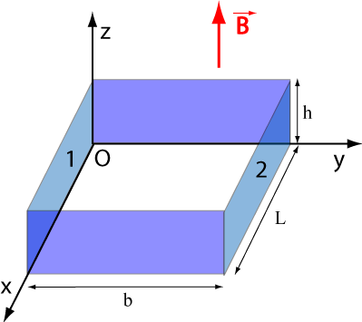
Exercice B6.4.4

Effet Hall classique
On utilise une plaquette conductrice parallélépipédique de longueur L, de largeur b, d'épaisseur h, dans laquelle on impose un courant dans la direction de la longueur. Les charges mobiles y sont des électrons de charge q=-e et dont la concentration (ou densité particulaire ou nombre de particules par unité de volume) est n. En l'absence de champ magnétique, leur vitesse d'ensemble est $\vec{v}=−v \vec{u_{x}}$ où v est positif et $\vec{u_{x}}$ est le vecteur unitaire de l'axe Ox. I est l'intensité du courant, mesurée avec le sens de Ox.
On admet que I=n e v b h. Vérifier l'homogénéité de cette relation.
$$[I]=[q][n][v][b][h]=[I] T\text{.} L^{−3}\text{.}{\text{LT}}^{−1}\text{.}L\text{.}L=[I]$$
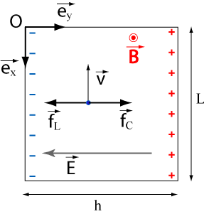
La relation précédente est obtenue à partir de la définition du vecteur densité de courant ($\vec{j}=\text{nq}\vec{v}$) en écrivant que le courant est le flux de ce vecteur à travers une section bh du conducteur.
Cette plaquette est placée dans un champ magnétique uniforme $\vec{B}$, de module B, ayant la direction et le sens de Oz. Montrer que sous l'effet du champ magnétique, les lignes de courant s’incurvent et que des charges de signes différents apparaissent sur les faces 1 et 2.
Les électrons de charge q=-1.6 10⁻¹⁹C sont animés d’une vitesse $\vec{v}$. Placés dans un champ magnétique, ils subissent la force de Lorentz : $\vec{f_{L}}=q\vec{v}∧\vec{B}=\text{evB} \vec{u_{x}}∧\vec{u_{z}}=−\text{evB} \vec{u_{y}}$.
Les électrons vont donc s’accumuler sur la face 1, ce qui provoque l’apparition d’une charge négative sur cette face et simultanément d’une charge positive sur la face 2.
On suppose que ces charges accumulées produisent un champ électrique $\vec{E_{H}}$ uniforme, perpendiculaire aux faces chargées et qu'un régime stationnaire est très rapidement atteint, la vitesse d'ensemble des charges mobiles étant de nouveau $\vec{v}=−v \vec{u_{x}}$. Montrer qu'il apparaît une tension U_{H} positive entre les faces 1 et 2, en précisant s'il s'agit de (V₁-V₂) ou de (V₂-V₁).
En régime permanent, les électrons subissent la force de Coulomb $\vec{f_{C}}=q\vec{E}$ et la force de Lorentz $\vec{f_{L}}=q\vec{v}∧\vec{B}\text{.}$ Ces deux forces ont la même valeur mais sont opposées de sorte que $\vec{f_{L}}+\vec{f_{C}}=0$.
La circulation du champ électrique de la plaque positive à la plaque négative (le champ est dirigé vers les potentiels décroissants) permet d’écrire Eb=(V₂-V₁)=U_{H}.
Montrer que l'on peut écrire $U_{H}=−R_{H} \frac{I B}{h}$ et établir l'expression de le constante de Hall R_{H} du conducteur en fonction de e et n.
L’égalité des deux forces conduit à $E=−\text{vB}=\frac{U_{H}}{b}$ qui donne $U_{H}=−\text{vbB}=−\frac{I}{\text{enbh}}\text{bB}=−\frac{1}{\text{ne}}\frac{\text{IB}}{h}$.

